TRƯỜNG TIỂU HỌC..  Họ tên :………………………………  Lớp 5… | Thứ ………. ngày ….. tháng 12 năm 2024  BÀI KIỂM TRA CUỐI HỌC KÌ I  Năm học 2024 - 2025  Môn: Toán – Lớp 5  (Thời gian làm bài: 40 phút)

Điểm | Nhận xét của giáo viên  ………………………………………………………...  ………………………………………………………...

PHẦN I (4 điểm). Khoanh tròn vào chữ cái đặt trước đáp án đúng.
Câu 1 (0,5 điểm). Phân số được viết dưới dạng số thập phân là :

A. 50,2 B. 502,0 C. 0,052 D. 5,02
Câu 2 (0,5 điểm). Trong số thập phân 619,28 giá trị của chữ số 6 gấp giá trị của chữ số 2 bao nhiêu lần?
A. 3 lần | B. 30 lần | C. 300 lần | D. 3000 lần
Câu 3 (0,5 điểm). Phép tính có kết quả nhỏ nhất trong các phép tính sau là:
A. 4,5 x 0,1 B. 43 : 100 C. 480 x 0,001 D. 0,47 : 0,1
Câu 4 (0,5 điểm). Phép tính nào dưới đây có thương bằng 6?
A. 0,48 : 8 B. 0,48 : 0,8 C. 4,8 : 0,08 D. 4,8 : 0,8
Câu 5 (0,5 điểm). 52 : 0,25= 52 x …. số cần điền vào chỗ trống là :
A. 2 B. 4 C.0,25 D. 0,125
Câu 6 (0,5 điểm). Tìm hai số tự nhiên x và y sao cho x < 80,35 < y
A. x = 79 và y = 80 | B. x = 79 và y = 81 | C. x = 80 và y = 81 | D. x = 81 và y = 82
Câu 7 (0,5 điểm). Một tấm biển quảng cáo hình tam giác có cạnh đáy dài 8,5 m và hơn chiều cao 2,9 m. Diện tích tấm bảng quảng cáo đó là:
A. 23,8 m² B. 48,45 m² C. 7,05 m² D. 47,6 m²
Câu 8 (0,5 điểm). Một hình chữ nhật có diện tích 116,48 cm², chiều rộng 6,4cm. Chu vi hình chữ nhật đó là:
A. 48,2 cm B. 24,6 cm C. 49,2 cm D. 18,2 cm

PHẦN II (6 điểm). Làm các bài tập.
Bài 1 (1 điểm). a) Viết số thích hợp vào chỗ chấm.
50,26 tấn = ................................ kg | 8ha 56m² = ................................ ha
b) Đúng ghi Đ, sai ghi S vào ô trống:
20,5 - 18,5 : 10 = 0,2 5,6 x 10 : 4 = 5,6 x 2,5
Bài 2 (2 điểm). Đặt tính rồi tính.
a) 84,596 + 392,68 b) 256,5 - 98,52 c) 36,4 x 8,5 d) 284,04 : 5,4
............................................................................................................................................................
............................................................................................................................................................
...........................................................................................................................................................
............................................................................................................................................................
............................................................................................................................................................
............................................................................................................................................................
Bài 4 (2,5 điểm). Một mảnh đất hình chữ nhật có nửa chu vi là 30,8m; chiều rộng kém chiều dài 2,8m. Trên mảnh đất đó người ta làm nhà, diện tích làm nhà chiếm 2/5 diện tích mảnh

đất, phần diện tích đất còn lại dùng để trồng cây. Tính diện tích đất trồng cây.
............................................................................................................................................................
............................................................................................................................................................
............................................................................................................................................................
............................................................................................................................................................
...........................................................................................................................................................
............................................................................................................................................................
............................................................................................................................................................
...........................................................................................................................................................
............................................................................................................................................................
Bài 5 (0,5 điểm). Quan sát các hình sau và cho biết hình tiếp theo có bao nhiêu tam giác được tô màu?
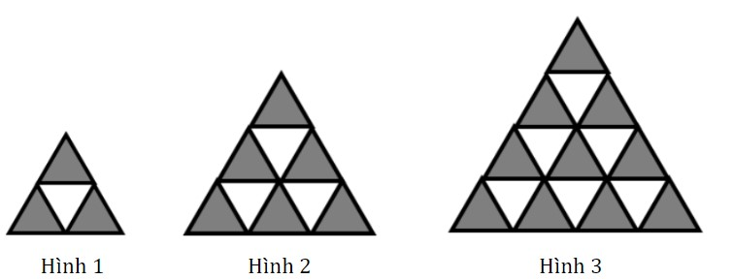
Trả lời: Hình tiếp theo có ........................ hình tam giác được tô màu.

